Praha, 26. dubna 2017

Axis uvádí na trh kamery chráněné proti výbuchu pro rychlé zvládání nehod a efektivní běh kriticky náročných provozů

Tři nové modely termálních síťových kamer a kamer s teplotním alarmem mají ochranu proti výbuchu. Umožňují tak provozovatelům výrobních závodů monitorovat vzdálené, nepřístupné a citlivé oblasti a poskytují jim možnost velmi rychle reagovat a chránit své zaměstnance, výrobní zařízení a citlivou průmyslovou infrastrukturu. Nové kamery jsou založeny na průmyslových standardech a otevřených protokolech, chrání je velmi odolné tělo a bez problémů se integrují do architektur získávání dat (SCADA) s doplněním o termální technologie.

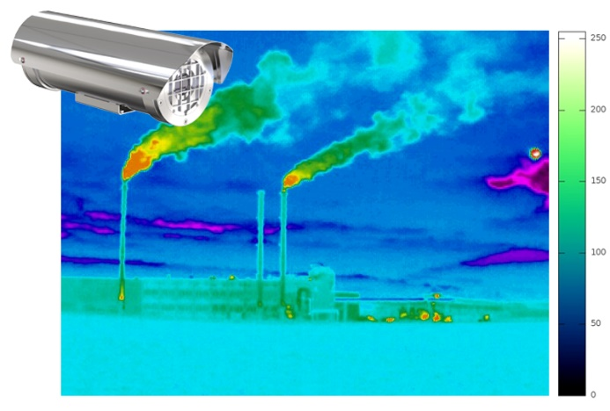
Společnost Axis Communications, světový leader v oblasti síťového videa, oznámila, že uvede tři nové kamery chráněné proti výbuchu pro použití v citlivých průmyslových oblastech: kamery XF40-Q2901 a XF60-Q2901 chráněné proti výbuchu a s teplotním alarmem a síťovou termální PT kameru XP40-Q1942 s otáčením a náklonem rovněž s ochranou proti výbuchu.

„Provozovatelé průmyslových zařízení mají obrovsky náročný úkol,“ vysvětluje Martina Lundh, globální produktová manažerka pro termální kamery a kamery chráněné proti výbuchu společnosti Axis Communications. „Potřebují zajistit efektivitu a kontinuitu ve velkých a kritických průmyslových procesech a současně dodržovat všechna nařízení v oblasti zdraví, bezpečnosti a životního prostředí na různých místech a často v obrovských oblastech. Naše nové kamery poskytují kritické informace v reálném čase a umožňují okamžitě reagovat na nehody, což může být právě ta přednost, která umožní zachraňovat životy.“
Nové kamery s ochranou proti výbuchu a teplotním alarmem a termální kamery společnosti Axis Communications umožňují rychle reagovat na nehody a chrání zaměstnance, výrobní zařízení a kritickou průmyslovou infrastrukturu.

Mezi typické příklady použití pevných kamer XF40-Q2901/XF60-Q2901 s teplotním alarmem a ochranou proti výbuchu patří řízení a detekce teploty na průmyslových zařízeních, při únicích z potrubí, detekce požárů a samozřejmě také sledování výrobních procesů těžkého/těžebního průmyslu ve vyhrazené oblasti. Navíc pomáhají vizuálně kontrolovat a ověřovat, zda funkce a procesy probíhají správně, a dokonce poskytují vzdálenou pomoc při provádění pravidelné údržby.

Typickými příklady uplatnění síťových termálních kamer XP40-Q1942 s možností otáčení a náklonu a chráněných proti výbuchu je detekce přítomnosti osob v zakázaných zónách a zajišťování bezpečnosti personálu v nebezpečných oblastech. Kamera XP40-Q1942 navíc podporuje technologie Electronic image stabilisation a Zipstream společnosti Axis. Ta první významně vylepšuje kvalitu obrazu v situacích, kdy je kamera vystavena vibracím, a živě přenášené video zůstane stabilní, takže jeho sledování bude pohodlné. Druhá technologie snižuje nároky na šířku pásma a úložné kapacity, aniž by došlo ke snížení kvality termálního obrazu.

Termální kamery Axis s ochranou proti výbuchu a kamery s teplotním alarmem mají celosvětově platné certifikace, což znamená, že splňují předpisy různých zemí na celém světě.

Nové kamery chráněné proti výbuchu budou k dostání prostřednictvím distribučních kanálů společnosti Axis v květnu 2017 za doporučené ceny v rozmezí od 469.000 Kč do 739.000 Kč v závislosti na konkrétním modelu.

Fotografie a další zdroje informací jsou k dispozici na adrese:
https://www.axis.com/corporate/press/press_material.htm?key=explosion_protected

Další informace o společnosti Axis Communications vám poskytnou:
Marek Pavlica, Regional Communications Specialist, Russia, CIS & Eastern Europe, Axis Communications
Telefon: +420 734 319 237, E-mail: marek.pavlica@axis.com

Ivan Sobička, Senior Consultant, TAKTIQ COMMUNICATIONS s.r.o.
Telefon: + 420 604 166 751, E-mail: ivan.sobicka@taktiq.com

O společnosti Axis Communications
Společnost Axis nabízí inteligentní bezpečnostní řešení, která vedou k chytřejšímu a lépe chráněnému světu. Axis je největší světový dodavatel na trhu IP kamer a působí jako hybná síla v tomto odvětví tím, že průběžně uvádí inovativní síťové produkty založené na otevřené platformě. S pomocí globální sítě partnerů tak přináší svým zákazníkům vysokou hodnotu.
Axis si zakládá na dlouhodobých vztazích se svými partnery, kterým poskytuje na stávajících i na nových trzích jak průlomové síťové produkty, tak i své znalosti.
Axis má více než 2.600 vlastních zaměstnanců ve více než 50 zemích na celém světě a spolupracuje s globální sítí více než 90.000 partnerů. Axis je společnost založená v roce 1984 se sídlem ve Švédsku. Je zalistována na burze NASDAQ Stockholm pod značkou AXIS. Více informací o společnosti Axis najdete na naší webové stránce www.axis.com.

